辽宁地质工程职业学院

2021级新生入学报到手册

厚德笃学·崇实求新

2021年4月

致2021级新生一封信
亲爱的新同学，在这个如诗如画的金秋季节里，你们怀着梦想，怀着激情，怀着亲人殷殷的嘱托，走进了神圣的大学校门。在此，辽宁地质工程职业学院向你们表示热烈
的欢迎和衷心的祝贺。
大学生活对你来说是一个全新的体验,也是你生命中最辉煌、最能展现个性的三年，但它不是你梦想中一劳永逸的天堂。成功不在于绝对的高度，而在于从现有的起点跳起的高度。决定你未来人生能否成功，需要你在经历高中阶段学习的艰辛和被大学录取的喜悦之后，以凌云之志，乘势前行，继往开来；以满怀激情，锐意进取，开拓创新；以感恩之心，志存高远，回报社会。你即将经历新的风雨，创造无限的人生精彩。希望你能存鹰之心于高远，取鹰之志而凌云，扬帆远航，开启新的人生时代。
有了一个新的开端，便有了一个美好的希望。让我们携起手来，共同见证你们三年的光辉岁月！
—·—·—·—·—·—·—·—·—·—·
2021级新生入学须知
一、报到时间：请持我院录取通知书于9月9日到校办理报到手续（如因疫情防控或省教育厅下发指导意见开学时间有变化，将另行通知）。因故不能按时报到者，须事先来函或发传真请假（电话：0415—6228800，传真：0415—6229900，注明新生姓名、考生号、录取专业、请假事由），请假原则上不得超过1周。未请假或无正当理由请假逾一周者，均视为自动放弃入学资格。
二、档案：根据各省市录取文件有关规定，凡需考生自带档案材料的，由考生凭录取通知书到所在县（区）招办或毕业中学提取密封档案带至学院，密封档案不得拆封。凡因未交档案或私自拆封档案所造成的后果，责任由学生自负。
三、党团组织关系转接：
党组织关系：省内学生党员（含预备党员）组织关系名头开到：“中共辽宁地质工程职业学院委员会”；省外学生党员（含预备党员）组织关系转接，可以在全国党员信息系统直接操作，转入中共辽宁地质工程职业学院委员会，并开具纸质介绍信。
团组织关系：具体工作流程详见附件《2021年新生团组织关系转入流程》。
四、照片：新生报到时，请随身携带8张近期一寸免冠照片，以便办理各种证件。
五、火车票费优惠：按国家有关规定，新生持录取通知书购买全程火车票享受半价待遇。
六、身体复查：新生报到后进行身体复查，如果发现身体状况与考生高考体检不符或隐瞒身体疾患，按《普通高等学校体检工作指导意见》规定不能录取者，学校将作退学处理。
七、助学政策：困难家庭学生可以在家庭户口所在地申请“生源地国家助学贷款”。需办理生源地助学贷款的学生，请在接到通知书后与当地教育局联系，办理生源地助学贷款。“助学贷款”政策解答：孟老师 15842581818（微信同步）。
八、大学生保留学籍入伍政策：详见《大学新生应征入伍宣传单》。政策解答老师：尹老师 18304158833（微信同步）。2021级应征入伍的新生必须联系尹老师办理保留学籍手续，否则入伍后无法确定大学生身份。
九、专科学生升学政策：
函授专升本政策：详见《辽宁地质工程职业学院专升本招生简章》。
全日制专升本政策：可登录www.zsbks.com网址，参考辽宁省2021年“全日制专升本”政策研究（每年专升本招生政策都有微调，准备参加专升本考试的考生可参考借鉴，准确政策以考试当年省教育厅公布政策为准）
十、行李被品：2021年开始新生被品自行准备，学院公寓床标准尺寸为：1900（mm）*830(mm)。建议新生购买蓝色被套、床单。
—·—·—·—·—·—·—·—·—·—·
2021级新生缴费须知
一、收费项目及标准（学院收费许可证号码09181）：
1、学费：4500元/生/年。
2、住宿费：四人间：1200元/年/床；八人间：600元/年/床，新生第一次缴纳住宿费全部按1200元/年存缴，入学后根据实际入住的标准退返超额部分的住宿费。
3、教材代购款(书费)：预交1000元，毕业时按实际发生额结算，多退少补。
二、缴费方式：云端缴费。具体缴费流程参考附件“缴费说明”。缴费时间：2021年9月1日前完成缴费。
三、其他代收费项目及标准：
1、代收医保：根据辽宁省人社厅文件精神，大学生在校期间需参加城镇居民基本医疗保险，缴费标准执行辽宁省医保局2021年收费标准（具体标准另行通知），开学后由辅导员统一收取。
—·—·—·—·—·—·—·—·—·—·
2021级新生报到流程
一、确认是否缴费。已在网上缴费的新生按录取通知书上录取的院系、专业到本系新生报到处报到。出示身份证、录取通知书，完善个人信息资料。（高中纸质档案、党团组织关系及档案、身份证复印件、困难家庭情况登记表进班后由辅导员统一收取）。未交费同学需先到到缴费处划卡交费后才能办理入学手续。
注：办理助学贷款的新生请到“绿色通道”办理处出具相关证明，由负责老师签字后到本系报到。
二、办理“校园一卡通”。校园一卡通是数字化校园建设的一个重要组成部分，是将校园内的各项设施连接成一个有机整体，可实现校园内各项日常消费、图书借阅等功能，真正意义上实现了“一卡在手，走遍学院”，对使用者更具便携性，并利于财物保存。建议广大新生务必开通。
三、由各系负责组织大学生志愿者协助新生安排寝室、床位、办理就餐卡等。
四、2021级新生宿舍安排将采取网上预订的方式进行。2021年9月1日10:00正式开始，请各位新生登录学院官网点击“宿舍预订”系统进行选定。8月29日10:00——16:00会开通预订系统模拟选定，便于新生熟悉使用，29日18：00会对模拟选定的数据清零。
五、其他事项：
1、新生入学后的活动组织各系自行安排。新生班级导员要和新生及家长保持联络畅通。
2、为确保日常生活费保管安全、使用方便，新生可到中国建设银行、中国银行、中国邮政储蓄银行、丹东农商银行开卡处办理生活费存储卡。校园内有以上银行的自动提款机。
3、为保障广大学生在校期间身心安全，建议在参加大学生医保的同时志愿选择购买“意外伤害商业保险”作为大病补充保障。
—·—·—·—·—·—·—·—·—·—·
致2021级新生家长一封信
尊敬的学生家长：
您好！
金秋采硕果，江城纳英才！辽宁地质工程职业学院祝贺您的孩子顺利通过高考，被录取到我校学习，同时也道一声：十余年来为培养孩子，您辛苦了！
把学生培养成为有一技之长的合格人才是我们学院义不容辞的责任。我们将继续坚持“俯下身来，倾听学生的心声；掏出心来，换取学生的信任；直起腰来，服务学生的发展”的学生工作宗旨，做好学生的教育教学与就业等工作。但是，教育是一项系统工程，需要家庭、学校和社会的互相协作，密切配合、齐抓共管。期待您对我们的工作给予大力支持、协助和指导。让我们携手为孩子未来发展夯实基础。
家长应配合学校做的工作：
1、应了解我院的学籍管理有关规定及相关的管理制度，明确应该承担的责任和义务；
2、每学期期末要注意了解子女完成学业情况；
3、应经常主动与辅导员、系主任保持联系，了解学生在校的表现及学习生活情况，及时做好相应教育工作；利用电话、书信、网络等形式和节假日教育子女，促进他们健康成长。
4、根据需要，学生家长应按学院要求及时到校，配合学校做好相关工作。
学院学生处办公电话：0415—2598117 保卫处办公电话：0415—2598110
—·—·—·—·—·—·—·—·—·—·
辽宁地质工程职业学院交通路线
一、丹东站乘坐公交车路线：丹东市火车站（出站口对面）乘坐“丹港城际公交888（前阳线）”到大学城站下车即到。
二、丹东客运站内乘坐“丹东——东港”客车（前阳线）到大学城站下车即到。全程距离16公里，大约运行40分钟。
三、丹东火车站出租车到校30元左右。
四、自驾车到校线路：导航至辽宁地质工程职业学院新校区
1、沈丹、丹大高速公路在丹东高速西站驶离下站，道口右转沿201国道向东港方向行驶3公里，道路右侧（丹东浪头机场对面）即到。（推荐路线）
2、沈丹、丹大高速公路丹东站下站，沿公路直行至花园立交桥，环岛第一出口驶离，直行约11公里道路右侧（丹东浪头机场对面）即到。（穿越市区，相对缓慢）
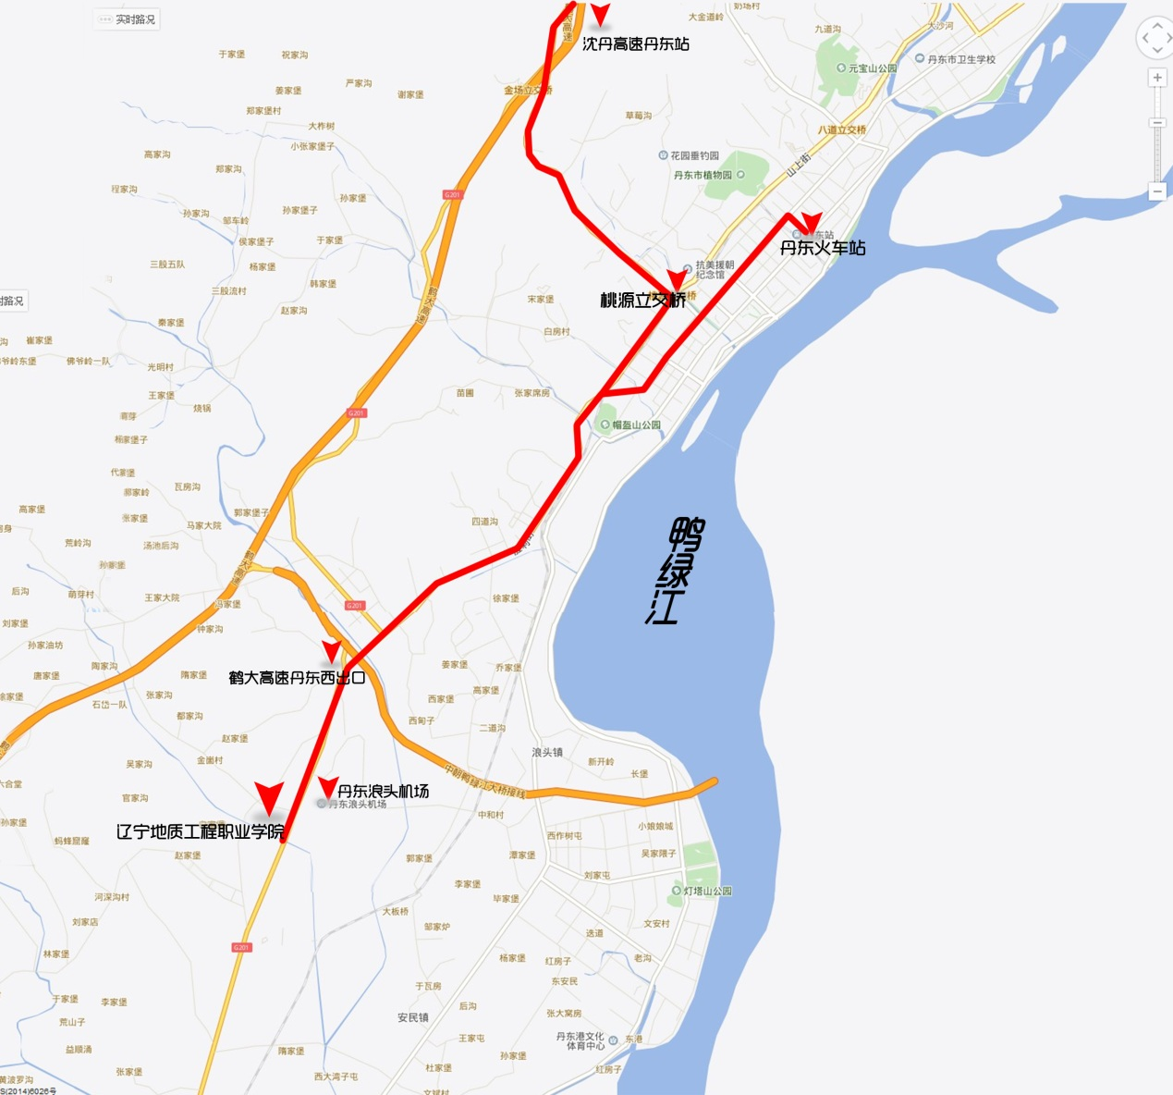

辽宁地质工程职业学院 制

云端缴学费工作流程
微信搜索公众号“辽宁地质工程职业学院微平台”，关注后进入→ →缴费服务→ →缴费二维码→ →扫描识别二维码→ →输入学生身份证号码和姓名→ →查询→ →选择微信交费→ →成功交费。
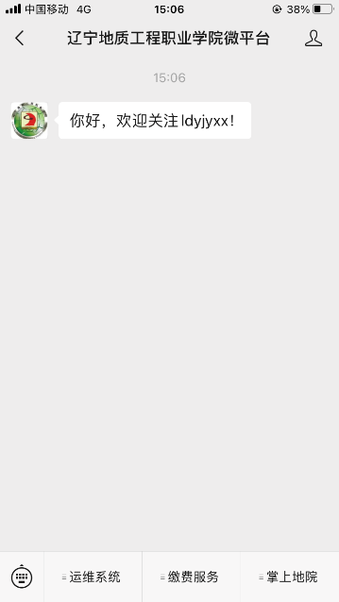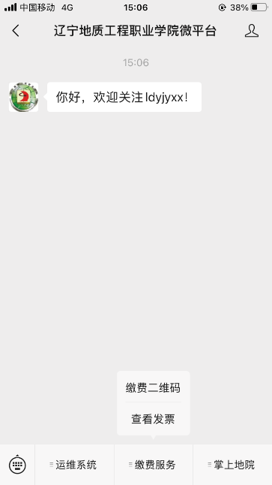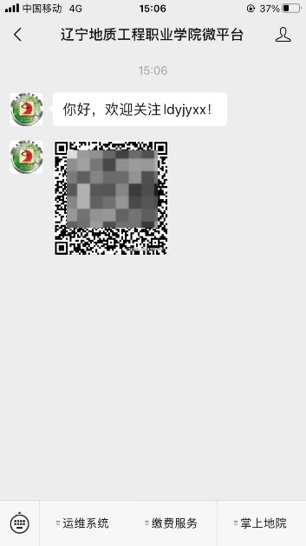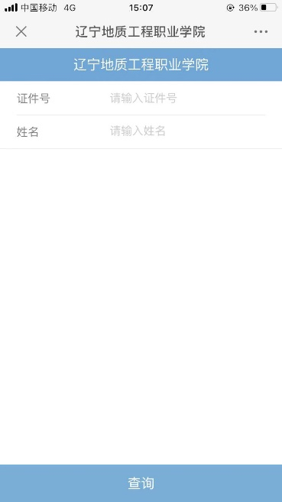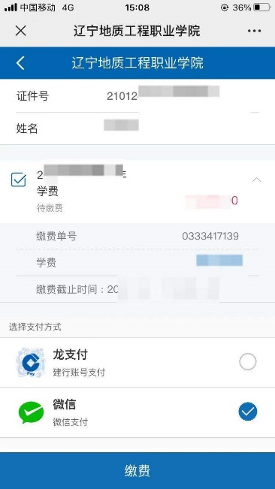
财务学费办公咨询电话：0415-2598055 刘老师

新生团组织关系转入工作流程
1、新生需携带团员证和纸质团员档案（入团志愿书）入校报到，入校后由各班团支部集中收取团组织关系资料并上交至系团总支统一管理。（团员档案如有遗失必须回入团单位补齐相关档案材料。）
2、今年我院新生“智慧团建”系统转入时间为：2021年9月10日——10月25日，请大家在这个时间段内申请转入。
3、“智慧团建”申请转入步骤如下：登录智慧团建（www.zhtj.youth.cn/zhtj）系统—>点击左侧下方办理关系接转—>填入个人信息—>“转入组织是否属于北京/广东建”此处选择“否”—>“接转原因”选择“升学”—>“申请转入组织”点击右边按钮后依次选择“团辽宁省委”“省管高校团委”“辽宁地质工程职业学院团委”，在第二行手动输入“团总支”三个字，然后点击“搜索”按钮，根据自己录取的专业系别选择对应的团总支（如：资源系录取考生此处应选择辽宁省直属高校辽宁地质工程职业学院资源系团总支）—>最后信息都填写完成点击“提交”按钮，即完成转出申请。由原高中学校接收并同意转出申请，之后我们将接收并同意转入申请，完成这些程序之后代表大家已成功转入“共青团辽宁省直属高校辽宁地质工程职业学院委员会”。
4、在团关系转入过程中如遇其它问题请同学打相关系部咨询电话进行咨询：
资源系：辽宁省直属高校辽宁地质工程职业学院资源系团总支
联系人：罗老师 电话：15841573721
测绘工程系: 辽宁省直属高校辽宁地质工程职业学院测绘工程系团总支
联系人：张老师 电话：13464575108
机电系: 辽宁省直属高校辽宁地质工程职业学院机电系团总支
联系人：王老师 电话：18242498960
建筑系：辽宁省直属高校辽宁地质工程职业学院建筑系团总支
联系人：荣老师 电话：15941590215
环境与生态系：辽宁省直属高校辽宁地质工程职业学院环境与生态系团总支
联系人：孙老师 电话：13941592663
动画影视学院：辽宁省直属高校辽宁地质工程职业学院动画影视学院团总支
联系人：田老师 电话：18840512561
经贸系：辽宁省直属高校辽宁地质工程职业学院经贸系团总支
联系人：刘老师 电话：18841510620
5、学校所在地详细地址：辽宁省丹东市振兴区接梨树大街1号
温 馨 提 示
一、录取通知书真伪辨别：
2021第一阶段单独招生录取工作已经结束，高校录取通知书也开始发放了。你知道领取通知书的一些常识吗？录取通知书怎么辨别真伪？
录取通知书（入学通知书）中一般包括通知书、入学须知（注意事项）、资助政策简介、学校简介等。拿到通知书后，要当场打开，根据清单，详细检查里面的物件，尤其是录取通知书，以防误领。同时，考生根据录取通知书中的入学须知准备物件和学费等大学报到所需用品。如有疑问，都可以拨打录取通知书里面提供的电话咨询。
第1招：查录取真假
考生应通过学院官网公布的正规渠道查询自己的录取信息。如查询到的信息与录取通知书一致（包括录取学校名称、专业和层次），就是经省招办办理了正式录取手续，否则，就不是普通高校正式录取的通知书。家长和考生也可登录报考学校网站查询学校的新生录取名单。
第2招：查学校真假
考生收到的录取通知书必须由教育部公布的具有普通高等学校学历教育资格的并且当年在本省招生的学校发出。这些学校的名单可在教育部网站、教育部阳光高考平台、本省教育考试院网站或发放的招生资料上查到。另外，考生填报的志愿是高考录取的依据。如果考生根本没有报考某一大学，却收到了该校的“录取通知书”，那么就是野鸡大学或社会办学机构发放的“假通知书”，三年毕业后取得的毕业证或是没有教育部认证的“假文凭”或是“自考”、“成考”的毕业证，既浪费了时间又损失了钱财。
二、加入2021年新生QQ群或关注学院招生就业公众号
为保障每位新生及时了解学院的最新工作动态，强烈建议各位新生扫码加入到学院的新生群或关注学院招生就业公众号，关于新生入学的相关信息和要求我们会在第一时间在群内发布。
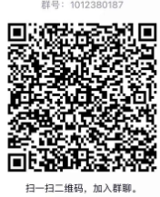
2021级新生群 学院招生就业公众号

